Задание для обучающихся с применением дистанционных образовательных технологий и электронного обучения

Дата: 26.05.2020г.
Группа Э-19
Учебная дисциплина: Английский язык
Тема занятия: Условные предложения в английском языке.
Форма: Лекция. Практическое занятие.
Содержание занятия:
Повторить содержание предыдущих вопросов: Промышленное оборудование.
Вопросы, рассматриваемые в ходе занятия:
- Знакомство с условными предложениями.
- Практические упражнения по теме.
Задание для обучающихся:
1. Просмотрите видео урок по теме по ссылке под заданием и запишите конспект по нему в тетрадь. А также таблицу под заданием. Фото записанных конспекта и таблицы отправьте мне.

https://youtu.be/CjNtnHahMS8 - условные предложения

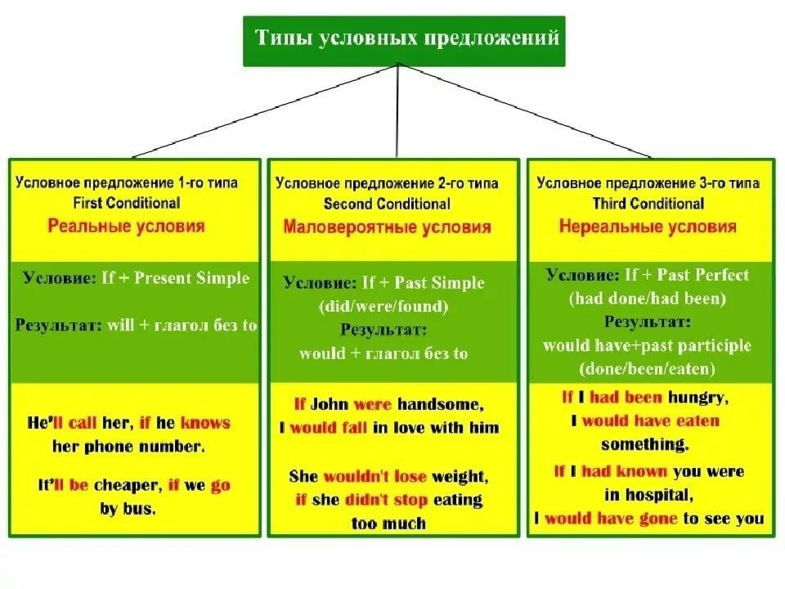

2. Выполните упражнения письменно в тетради и отправьте мне по фото или в печатном виде вордовским документом.

Упражнение 1. Подберите к первой части условных предложений (из первого столбика) их окончание (из второго столбика). Обратите внимание на тип условного предложения. Запишите в виде теста и переведите получившиеся предложения.
Н-р: 1 – с (Мы бы испекли торт, если бы мы купили немного яиц вчера.)
1) We would have made a cake a) if he hadn’t shouted at them.
2) If it rains much b) if she loses weight.
3) If I knew English well c) if we had bought some eggs yesterday.
4) My kids wouldn’t have cried d) if I were you.
5) I would call him e) I would be an interpreter.
6) She will put this dress on f) the flowers will grow very fast.
Упражнение 2. Переведите условные предложения всех типов на английский язык.
- Если бы у меня был отпуск сейчас, я бы поехал на озеро Байкал.
- Я посмотрю этот фильм, если он понравится тебе.
- Если бы ты подписал документы вчера, мы бы отослали их сегодня.
- Если бы Джон не потерял номер телефона, он бы позвонил ей.
- Марк был бы здоровым мужчиной, если бы не курил.
- Если я пойду в магазин, я куплю новый телефон.
Упражнение 3. Закончите предложения на английском языке.
- If I had enough money ….
- If it doesn’t rain soon … .
- I’ll stay at home if … .
- I wouldn’t have come to the theatre on time if …
- If I left home for work earlier ….
- If I won a prize … .
- If I were a king … .
- If I told my parents the truth ….
- If I were you ….
- If I were rich ….

Форма отчета.
- Сделать фото записанных в тетради конспекта и таблицы и отправить мне.
- Сделать фото выполненных упражнений и отправить мне. Или отправить их вордовским документом.
Срок выполнения задания 26.05.
Получатель отчета. Готовые задания отправить лучше всего уже в Гугл-классе!!!

